
Эксперты профессиональной ориентации проекта «Билет в будущее» провели исследование на мультимедиа платформе bvbinfo.ru
Почему Российские школьники выбирают креативную среду и какие ценности видят подростки – мультимедиа проект «Билет в будущее» провел исследование среди школьников в 2022 году
На платформе для школьников «Билет в будущее» дети выбрали наиболее интересные для них профессии и ценности.
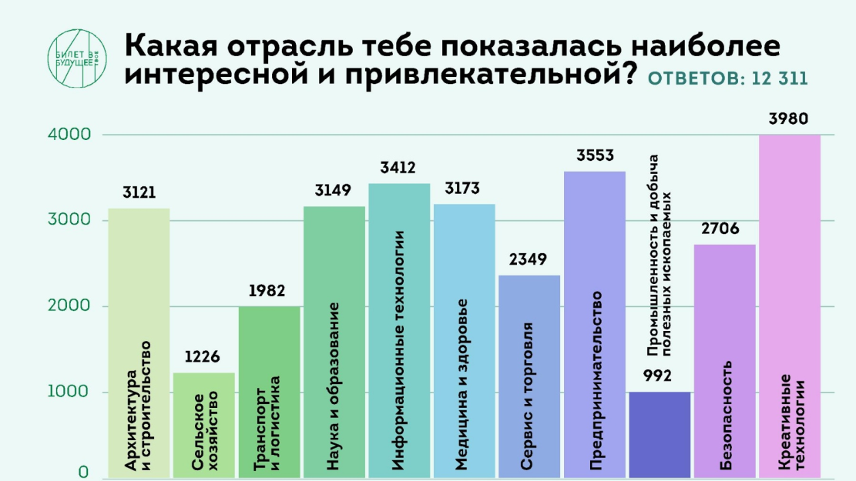

Основой для выбора российских школьников стали 11 отраслей: архитектура и строительство, сельское хозяйство, транспорт и логистика, наука и образование, информационные технологии, медицина и здоровье, сервис и торговля, предпринимательство, промышленности, безопасность и креативные технологии.

Безоговорочным лидером стала креативная среда, в которую входят профессии от историка до тренд-аналитика дизайна одежды, более 3980 проголосовавших, на втором месте предпринимательство с 3553 опрошенными и на третьем месте информационные технологии – 3412 проголосовавших.
Наиболее интересными форматами изучения профессий школьникам кажутся квесты и игры – 6441 школьников, встречи с работодателями 4786 детей и видео-форматы (4604). Также на выбор были представлены форматы тестов, профориентационных уроков и решения кейсов.
А на вопрос «Что важнее в профессии: труд или талант?» – 65% выбрали труд и 35% решили, что талант.
Опрошенные дети понимают, что в мире исчезнут 50% рабочих мест, уступая бразды правления искусственному интеллекту. На данный момент «у станка» находится 4 млн. роботов, но через пару лет их будет уже 14 млн. Это касается, в первую очередь, работы с базами данных, кибербезопасностью и HR. По нашим прогнозам, незаменимыми профессиями окажутся школьные учителя, врачи с узкой специализацией и новейшие профессии в индустрии долголетия.

